陳老師您好：

我是成功大學地球科學所饒瑞鈞老師的研究生，何立新。
主要想確認，請您協助使用程式進行波線追蹤計算時，需要提供哪些資訊。

目前自己的理解需要提供的內容包含：
1. 事件時間、規模、位置深度
2. 各測站經緯度座標
3. 各測站波形資料
4. 各測站的波相到時

速度模型的部分聽說老師會用您自己的速度模型去計算，不知是否仍需要提供其他模型以供參考?

以上就是我想要請教的問題，若有敘述不清楚或是其他應該補充的地方在麻煩您指點了，感謝。

目前看到的現象：
我將2020/3/26發生在臺南安平外海地震利用我們地震站收到的資料，進行重新定位定出震央後，將各測站震央距與P波到時畫成二維座標圖，對照該區域平均後一維模型後擬合的走時曲線。

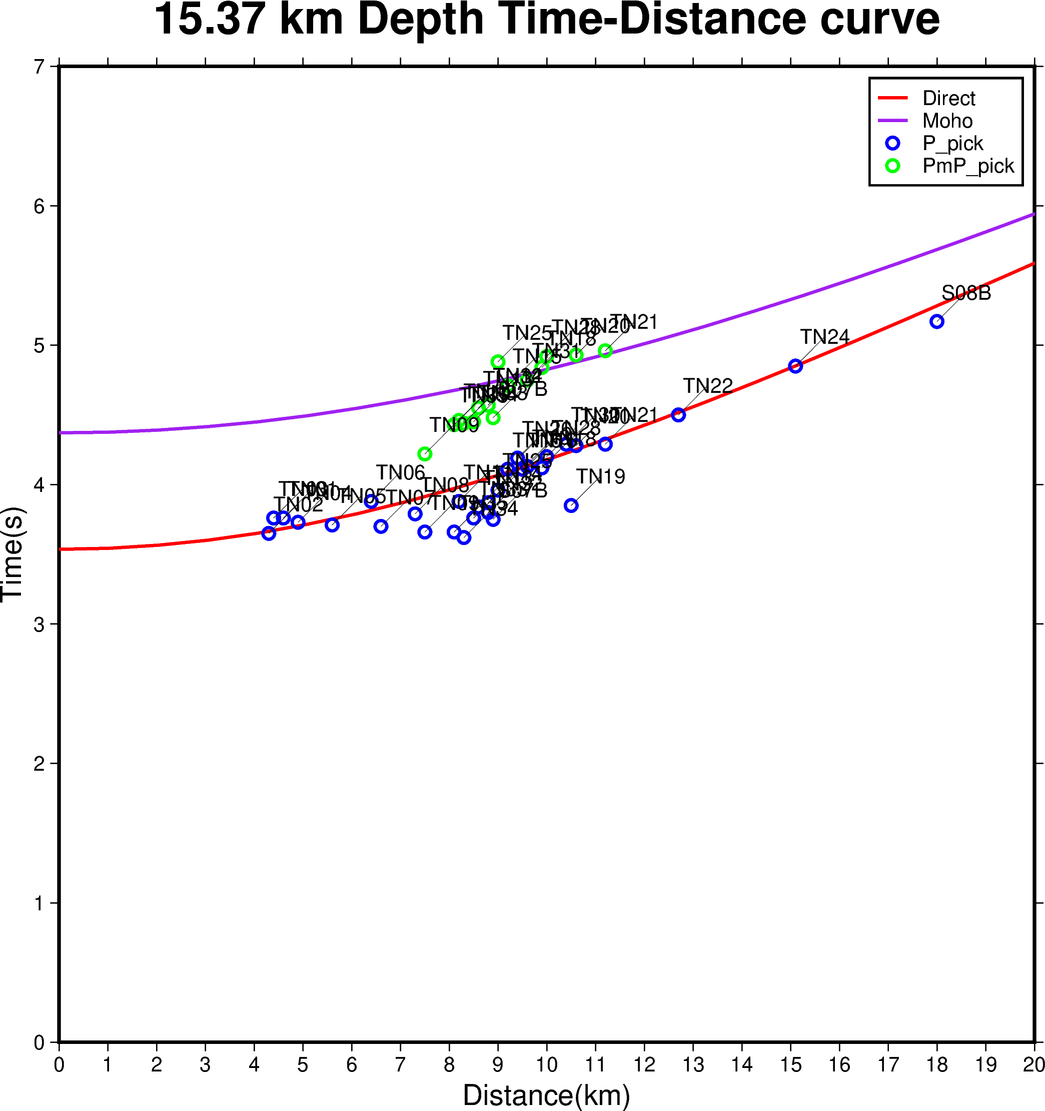

發現：

1. 在10公里內測站，到時不會隨著距離增加
2. 10~15公里(位在臺南臺地)到時隨著距離（相對於用模型估計的曲線）大幅增加且開始出現多波相，且P波後面出現不明波相
3.

想要解決的問題：
是否能用微幅調整速度模型的方式，合理解釋以上的提到的現象？

